华南农业大学期末考试参考答案（A卷）
2010-2011学年第 2学期 考试科目： 计算机组成原理
考试类型：（闭卷/开卷）考试 考试时间： 120 分钟
学号 姓名 年级专业

题号 | 一 | 二 | 三 | 四 | 总分
得分
评阅人

得分

一、选择题（本大题共5小题，每小题2分，共10分）
1 | 2 | 3 | 4 | 5
C | A | A | B | B
得分
二、填空题（本大题共13小题，每题2分，共26分）
  - 微程序级 ， 一般机器级 。
  - 原码、反码、补码、移码 。
  - -128 ~ +127 。
  - cache ， 外存储器 。
  - 16 ， 3 。
  - （0800）₁₆ 。
  - 3.7 。
  - 所有的 。
  - R、L和V ， +、-和M 。(R1->X,R2->X和R3->X；R1->Y,R2->Y和R3->Y；以上每组只写2个也给分)
  - 独立请求方式 ， 链式查询方式 。
  - 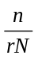分钟 或者 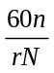 秒 。
  - 1、1、1 ， 0、0、1 。
  - 停止CPU访问内存 。
得分

三、计算题（本大题共3小题，共30分）
1.（10分）
解：[x]_{浮}=11110，11.011101
[y]_{浮}=11101，11.001011
[-y]_{浮}=11101，00.110101

① 0操作数检查
两数都非0

②对阶
[ΔE]_{补}=[Ex]_{补}+[-Ey]_{补}=11110+00011=00001
可见ΔE=1
将M_{y}右移1位，[y]_{浮}＝11110，11.100101(1) (4分)

③尾数相加 (2分)

11.011101
+ 00.011010(1)
------------------------
11.110111(1)

④结果规格化
[x-y]_{浮}=11110, 11.110111(1) 左规 2位[x-y]_{浮}=11100, 11.011110
⑤舍入处理 (用0舍1入)得
不用舍入
⑥判溢出
X-Y的阶符是11，没溢出

最终的结果为：
x-y=2⁻¹⁰⁰×(-0.100010) (4分)

2.（10分）
解：(1) 信息总量：q=128位×8=1024位
交叉存储器读出n=8个字的时间是：
t₁=T+ (n-1)max{T/m,τ} =160+7×40= 4.4×10(s)
交叉存储器带宽是：
W₁=q/t₁=1024÷（4.4×10）=232.7×10（位/S） (6分)
(2) 交叉存储器读出8个字的时间变为是：
t₂=T+ (n-1) max{T/m,τ} =160+7×20= 3×10(s)
交叉存储器带宽是：
W₁=q/t₁=1024÷（3×10）=341.3×10（位/S） (4分)

3.（10分）
解：
最内圈磁道周长：2×3.14×10＝62.8（cm）＝628（mm） （2分）
每个记录面的磁道数：K＝[(300－200)÷2]×8＝400（道） （2分）
所以，盘组非格式化的容量为：
CN＝4×400×628×300＝301440000(b)＝37680000(B)＝36797(KB)＝36(MB) （3分）
盘组格式化的容量为：
C＝4×400×1024×16＝25600 (KB) ＝25 (MB) （3分）

得分

四、分析题（本大题共3小题，共34分）
1.（12分）
(1)（6分）
MOV指令的指令格式为：
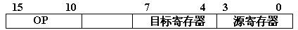
(2)（6分）
(6EF1)₁₆(3CD2)₁₆＝(011011 10 1111 0001)₂
OP=（1B）₁₆
因此为STO指令
2. （10分）
(1)（6分）
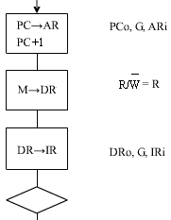（3个CPU周期和相应的微操作控制信号序列 各1分）
(2)（4分）
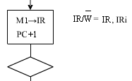（1个CPU周期和相应的微操作控制信号序列 各2分）

3. （12分）
(1)（6分）
第一条指令和第二、三条指令之间都存在写后读（RAW）相关； （4分，指出1个相关2分）
第一条指令和第三条指令之间存在读后写（WAR）相关。 （2分）
(2)（3分）
时空图如下所示：
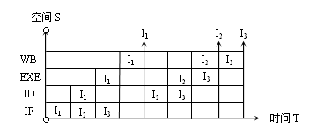 （2分）
从中可看出处理器执行这3条指令需要占用8个时钟周期。 （1分）
(3)（3分）
如果在硬件设计上采用向前传送技术加以改进，则可不延迟。

